Настройка функции «Друкувати текст картинкою» в Диспатчере

Авторизуемся в Сервисном меню
Переходим в раздел «Налаштування термiналу»
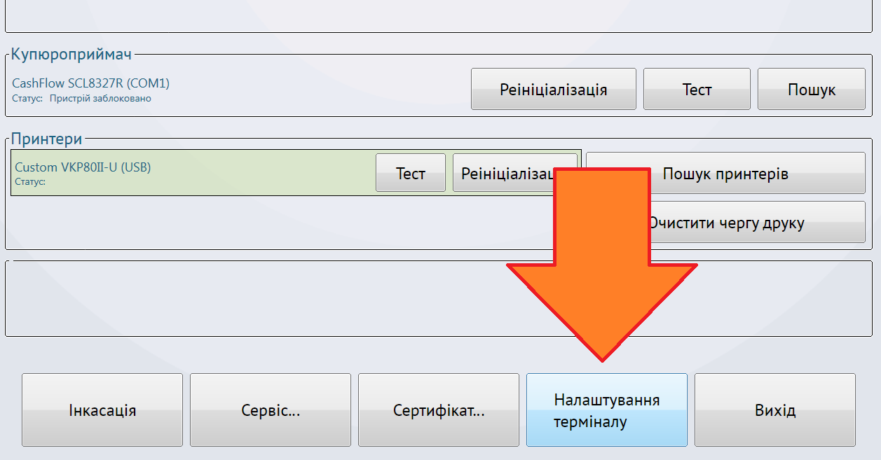
В закладку «Пристрої» и выставляем значения полей согласно картинки ниже
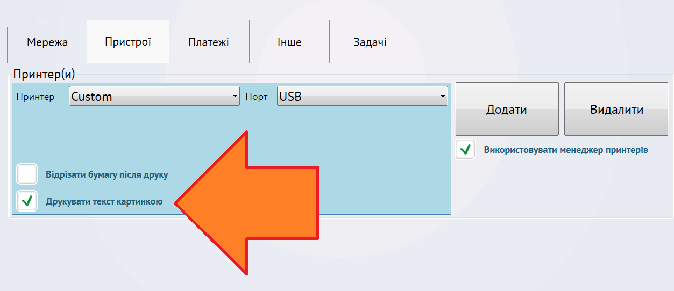
Нажимаем «Зберегти» в нижней части экрана.

После «Пошук принтерiв» в левой части появится модель принтера и станет доступной кнопка «Тест», которую нужно нажать для проверки правильности настройки оборудования.
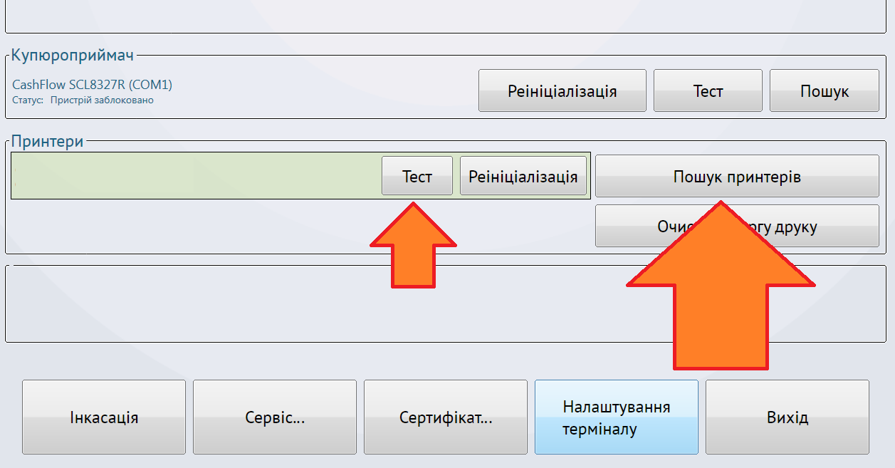

Пример тестового чека «До» и «После» настройки функции «Друкувати текст картинкою»
